Аналитическая справка
по итогам мониторинга сформированности естественно-научной грамотности обучающихся 6 Г, 8 Д, 9 В -х классов
МБОУ «ПСОШ №1 ПМО»

Цель диагностической работы: оценить уровень сформированности естественно-научной грамотности как составляющей функциональной грамотности. 9-х классов.
Сроки: март-апрель 2025 года.
Методы контроля: метапредметная диагностическая работа (естественно - научная грамотность).
Согласно графику контроля качества образования в рамках реализации плана работы по организации изучения естественно- научной грамотности в школе был проведен мониторинг уровня сформированности естественно- научной грамотности учащихся 6,8 9- х классов.
Результаты выполнения диагностической работы по естественно- научной грамотности обучающимися 9 класса
В диагностической работе по естественно - научной грамотности приняли участие 23 обучающихся 9-го классов.

Таблица 1. Анализ результатов естественно- научной грамотности 9 класс
Класс |  | 9 «В»
 | Всего | 23 чел.
Уровень освоения | Недостаточный | 3 чел | 13 %
Уровень освоения | Низкий | 6 чел. | 26 %
Уровень освоения | Средний | 8 чел. | 35 %
Уровень освоения | Повышенный | 1 чел. | 4%
Уровень освоения | Высокий | 5 чел | 22%

Из таблицы видно, что повышенный и высокий уровень сформированности ЕНГ показали 6 обучающихся 9 класса, что составляет 26 % участников ДТ. Наибольшее количество учащихся (8 человек,что составило 35 %) выполнили задания на среднем уровне. Низкий уровень – 6 обучающихся, что составило 26 % девятиклассников.
Таблица 2. Анализ выполнения заданий диагностической работы по естественно -научной грамотности в 9 классе
№ задания в варианте | Номер задания в комплексном задании | Что оценивается в задании (объект оценки) | Баллы за задание | Процент выполнения

1 | 1 | Анализировать, интерпретировать данные и делать соответствующие выводы | 2 | 39
2 | 2 | Делать и научно обосновывать прогнозы о протекании процесса или явления | 1 | 57
3 | 3 | Объяснять принцип действия технического устройства или технологии | 1 | 30
4 | 4 | Предлагать или оценивать способ научного исследования данного вопроса | 2 | 70
5 | 5 | Применить соответствующие естественно-научные знания для объяснения явления | 1 | 70
6 | 1 | Применить соответствующие естественно-научные знания для объяснения явления | 1 | 35
7 | 6 | Анализировать, интерпретировать данные и делать соответствующие выводы | 1 | 87
8 | 3 | Применить соответствующие естественно-научные знания для объяснения явления | 2 | 48
9 | 4 | Делать и научно обосновывать прогнозы о протекании процесса или явления | 1 | 30
10 | 5 | Предлагать или оценивать способ научного исследования данного вопроса | 1 | 83

Результаты выполнения диагностической работы показывают, что наиболее успешно учащиеся умеют анализировать, интерпретировать данные и делать соответствующие выводы (задание 7) и предлагать или оценивать способ научного исследования данного вопроса (задание 10). По итогам диагностики отмечаются дефициты в выполнении заданий, требующих объяснять принцип действия технического устройства или технологии (задание 3) и делать и научно обосновывать прогнозы о протекании процесса или явления (задание 9).
Таблица 3. Динамика результатов выполнения диагностической работы обучающихся 9 класса
Период | Кол-во  уч-ов | Высокий | Повышенный | Средний | Низкий | Недостаточный
Осень 24 | 25 | 0 | 7 | 13 | 3 | 2
Весна 25 | 23 | 5 | 1 | 8 | 6 | 3

Динамика выполнения работ 9 «В» класса в 2024-2025 уч.году

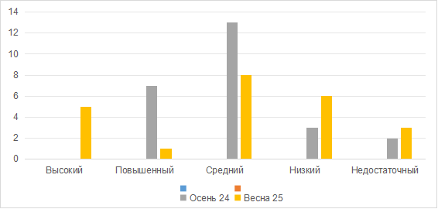

Результаты выполнения диагностической работы по естественно- научной грамотности обучающимися 8-го класса
В диагностической работе по естественно - научной грамотности приняли
участие 17 обучающихся 8 «Д» класса.
Таблица 4. Анализ результатов естественно-научной грамотности 8 класса
Класс |  | 8 «Д»
 | Всего | 17 чел.
Уровень освоения | Недостаточный | 1 чел | 6 %
Уровень освоения | Низкий | 3 чел. | 18 %
Уровень освоения | Средний | 3 чел. | 18 %
Уровень освоения | Повышенный | 7 чел. | 41 %
Уровень освоения | Высокий | 3 чел | 18 %

Из таблицы видно, что повышенный уровень сформированности ЕНГ показали 7 обучающихся 8 класса, что составляет 41 % участников ДТ. Высокий уровень освоения показали 3 ученика (18%). Низкий и недостаточный уровни – 4 обучающихся, что составило 24 % от общего количества учеников.
Обучающиеся, показавшие низкий и недостаточный уровни сформированности естественно-научной грамотности, имеют ограниченные знания, которые они применяют только в знакомых ситуациях. Для них характерно прямое применение только хорошо известных естественно - научных знаний в знакомой ситуации и выполнение очевидных задач.
Таблица 5. Анализ заданий диагностической работы по естественно -научной грамотности в 8 классе
№ задания в варианте | Номер задания в комплексном задании | Что оценивается в задании (объект оценки) | Баллы за задание | Процент выполнения
1 | 1 | Применить соответствующие естественно-научные знания для объяснения явления | 1 | 24
2 | 2 | Распознавать и формулировать цель данного исследования | 1 | 100
3 | 3 | Описывать или оценивать способы, которые используют ученые, чтобы обеспечить надежность данных и достоверность объяснений | 1 | 71
4 | 4 | Применить соответствующие естественно-научные знания для объяснения явления | 2 | 24
5 | 5 | Анализировать, интерпретировать данные и делать соответствующие выводы | 1 | 82
6 | 1 | Анализировать, интерпретировать данные и делать соответствующие выводы | 1 | 82
7 | 2 | Применить соответствующие естественно-научные знания для объяснения явления | 1 | 71
8 | 3 | Делать и научно обосновывать прогнозы о протекании процесса или явления | 2 | 71
9 | 4 | Выдвигать объяснительные гипотезы и предлагать способы их проверки | 1 | 41

Результаты выполнения диагностической работы показывают, что наиболее успешно учащиеся умеют распознавать и формулировать цель исследования (задание 2), анализировать, интерпретировать данные и делать соответствующие выводы (задания 5,6). Самая низкая результативность при выполнении заданий 1 и 4,связанных с применением соответствующих естественно-научных знаний для объяснения явления.
Таблица 6. Динамика результатов выполнения диагностической работы обучающихся 8 класса
Период | Кол-во  уч-ов | Высокий | Повышенный | Средний | Низкий | Недостаточный
Осень 24 | 17 | 0 | 2 | 4 | 11 | 0
Весна 25 | 17 | 3 | 7 | 3 | 3 | 1

Динамика выполнения работ 8 «Д» класса в 2024-2025 уч.году

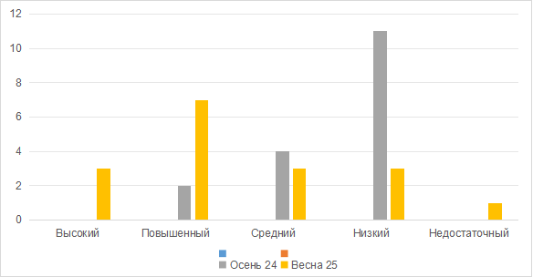

Результаты выполнения диагностической работы по естественно- научной грамотности обучающимися 6 класса
В диагностической работе по естественно - научной грамотности не приняли участие обучающихся 6 класса в апреле в связи с отсутствием доступа на сайте РЭШ.
Таблица 7. Анализ результатов естественно- научной грамотности 6 класс, октябрь 2024 г
Класс |  | 6«Г»
 | Всего | 19
Уровень освоения | Недостаточный | 2 | 11%
Уровень освоения | Низкий | 3 | 16%
Уровень освоения | Средний | 13 | 68%
Уровень освоения | Повышенный | 7 | 28%
Уровень освоения | Высокий | 0 | 0

Из таблицы видно, что повышенный уровень сформированности ЕНГ показали 7 обучающихся 6 класса, что составляет 28 % участников ДТ. Средний уровень показали большинство обучающихся 13 (68 %). Низкий и недостаточный уровни – 5 обучающихся, что составило 27 % от всех участников.

Таблица 8.Анализ выполнения заданий диагностической работы по естественно -научной грамотности в 6 классе
№ задания в варианте | Номер задания в комплексном задании | Что оценивается в задании (объект оценки) | Баллы за задание | Процент выполнения
1 | 1 | Применить соответствующие естественно-научные знания для объяснения явления | 1 | 42
2 | 2 | Выдвигать объяснительные гипотезы и предлагать способы проверки | 2 | 74
3 | 3 | Анализировать, интерпретировать данные и делать соответствующие выводы | 2 | 47
4 | 4 | Применить соответствующие естественно-научные знания для объяснения явления | 1 | 42
5 | 5 | Применить соответствующие естественно-научные знания для объяснения явления | 1 | 47
6 | 1 | Предлагать или оценивать способ научного исследования данного вопроса | 1 | 53
7 | 2 | Анализировать, интерпретировать данные и делать соответствующие выводы | 1 | 63
8 | 3 | Делать и научно обосновывать прогнозы о протекании процесса или явления | 1 | 63

Данные показывают, что наиболее успешно учащиеся справились с заданиями, где проверялись умения выдвигать объяснительные гипотезы и предлагать способы проверки (задание 2). Все остальные результаты на среднем (базовом) уровне.
Результаты выполнения работ 6 «Г» класса в 2024-2025 уч.году

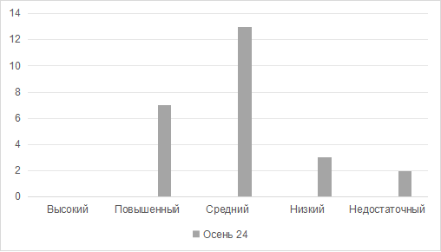

Процент выполнения заданий по всем видам компетенций невозможно рассматривать как приемлемый. Это может объясняться тем, чтo предметом проверки является не содержание учебных предметов естественнонаучной направленности, а умение применять знания этой сферы в практических жизненных ситуациях. Невысокие результаты указывают на затруднения учащихся в умениях использовать имеющиеся или новые знания в незнакомых ситуациях, в ситуациях, близких к реальной жизни.
класс | ЕНГ
 | Количество  участников | Высокий | Повышенный | Средний | Низкий | Недостаточный
6 | 0
%
8 | 17 | 3 | 7 | 3 | 3 | 1
% |  | 18% | 41% | 18% | 18% | 6%
9 | 23 | 5 | 1 | 8 | 6 | 3
% |  | 22% | 4% | 35% | 26% | 13%
Сводные результаты диагностики по ЕНГ (весна, 2025)

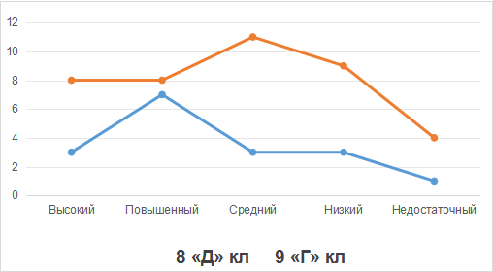
По результатам диагностики можно рекомендовать:
— Увеличить в 5-6- х классах количество учебной информации практической направленности, включая неадаптированные тексты естественнонаучной направленности в качестве основы для самостоятельного поиска новых знаний.
— В рамках преподавания предметов «естественно-научного цикла» больше давать заданий, направленных на развитие естественно-научной грамотности и компенсацию метапредметных дефицитов.
— Использовать естественнонаучный эксперимент не как иллюстрацию изученного материала, а как источник для получения новых знаний и проверки выдвинутых гипотез.
— Увеличить количество заданий, направленных на развитие знаний и умений учащихся не только в учебных предметах естественнонаучной направленности, но и гуманитарной.
— В рамках внутришкольного мониторинга качества образования обратить внимание на технологии. Которые помогают реализовать системно-деятельностный подход в обучении и обеспечивают положительную динамику в формировании универсальных учебных действий. В частности естественно-научной грамотности.

